Nguyên lý xe tự lái Tài liệu học tập tuần 2
Nội dung tiết 1 đến tiết 3 Bản tiếng Việt
Giảng viên CH Tseng Ngày 17 tháng 9 năm 2026

Những điều cần hiểu trong tuần này
Tuần này, chúng ta ôn lại ai chịu trách nhiệm lái xe và chức năng được dùng trong những điều kiện nào. Tiếp theo, chúng ta tìm hiểu cách camera, LiDAR và radar thu thập thông tin về đường. Ở tiết 3, video và ảnh đường giúp liên hệ các khái niệm đó, trước khi mỗi nhóm điền phiếu ODD theo thẻ điều kiện được giao.
Sau buổi học, bạn cần nêu được cấp độ tự động hóa kèm lý do, giải thích thông tin do từng cảm biến cung cấp và so sánh điều kiện cho phép ban đầu với tình huống sau khi có thay đổi. Nếu thiếu dữ liệu, bạn cần chỉ rõ điều gì chưa biết.
Tiết | Câu hỏi chính | Mục trong tài liệu
1 | Ai lái, ai giám sát, dùng ở đâu | 2–5
2 | Đo lường, hiểu đường và chọn công nghệ | 6–15
3 | Phân tích tình huống và ghi điều kiện ODD | 16–19
Tra cứu | Thuật ngữ, ôn tập và nguồn | 20–22

Cách sử dụng tài liệu
Mỗi mục ghi thứ tự slide thực tế, tính theo dãy hình thu nhỏ bên trái PowerPoint. Cả ba tiết hiện dùng cùng một số cho góc slide và thứ tự thực tế. Tiết 1 có 17 slide: ôn tập phân cấp, bốc câu hỏi, rồi ôn tập ODD.
Phần nội dung dùng để theo dõi bài giảng và ôn lại sau giờ học. Có thể bấm các liên kết video; việc phát video cần Internet. Hình trong Word là hình tĩnh, còn ảnh động được xem cùng slide trên lớp. Các giả định trong bài chỉ phục vụ học tập, không có nghĩa xe thật đã được kiểm chứng hoặc tuyến đường đã được cấp phép vận hành.

2 Tiết 1 Cấp độ tự động hóa và phân công lái xe
Tiết 1 slide thực tế 3–6 và 9
Việc xe tự đánh lái, bám xe trước hoặc phanh chưa đủ để xác định L2, L3 hay L4. Phân cấp SAE J3016 dựa vào cách con người và hệ thống chia sẻ toàn bộ nhiệm vụ lái khi chức năng hoạt động. Cấp độ mô tả một chức năng cụ thể; không thể chỉ dựa vào tên hãng để phân cấp cả chiếc xe. [1]
Cấp | Việc hệ thống thực hiện liên tục | Vai trò con người và xử lý dự phòng
L0 | Không tự động hóa việc lái liên tục; có thể cảnh báo hoặc can thiệp ngắn | Con người lái và quan sát đường
L1 | Điều khiển hướng lái hoặc tăng giảm tốc | Người lái giám sát liên tục và làm phần còn lại
L2 | Điều khiển cả hướng lái và tăng giảm tốc | Người lái giám sát liên tục, can thiệp khi cần
L3 | Làm toàn bộ nhiệm vụ lái trong điều kiện giới hạn | Người sẵn sàng tiếp quản phải đáp ứng yêu cầu hoặc lỗi rõ ràng
L4 | Lái và xử lý dự phòng trong điều kiện giới hạn | Không dựa vào việc hành khách sẵn sàng tiếp quản
L5 | Lái và xử lý dự phòng trong các điều kiện đường mà con người có thể lái | Không giới hạn ở một ODD cụ thể; không yêu cầu hành khách tiếp quản

Những điều cần xác định trước khi phân cấp
Trước hết, xem hệ thống có liên tục điều khiển hướng lái và tốc độ không. Sau đó, xác định ai quan sát đường, nhận biết sự kiện và phản ứng. Cuối cùng, kiểm tra ai xử lý khi có lỗi hoặc vượt điều kiện sử dụng. Chọn điểm đến hay lên lịch chuyến đi không thay thế cho việc xác định phân công lái xe.
Phanh khẩn cấp tự động trong thời gian ngắn có thể xuất hiện trên xe L0, vì can thiệp ngắn không đồng nghĩa liên tục lái thay con người. Ngược lại, xe không có vô lăng chưa chắc là L5; vẫn phải xem phạm vi hoạt động và trách nhiệm xử lý dự phòng.

3 Giám sát liên tục và sẵn sàng tiếp quản
Tiết 1 slide thực tế 7–10

L2 Người lái luôn theo dõi đường
L2 có thể hỗ trợ cả đánh lái và tốc độ, nhưng người lái vẫn phải liên tục quan sát đường, giám sát hệ thống và can thiệp khi cần. Một số sản phẩm L2 cho phép buông tay khỏi vô lăng trong điều kiện nhất định; điều đó không tự biến chúng thành L3. Được buông tay và được ngừng giám sát liên tục là hai vấn đề khác nhau.

L3 Hệ thống lái nhưng con người vẫn phải sẵn sàng
Khi L3 được kích hoạt đúng điều kiện, hệ thống thực hiện toàn bộ nhiệm vụ lái. Người dùng không phải giám sát đường liên tục như ở L2. Tuy nhiên, người sẵn sàng tiếp quản phải tỉnh táo, có khả năng đáp ứng yêu cầu tiếp quản và phản ứng phù hợp với lỗi hệ thống rõ ràng. Việc dùng điện thoại còn phụ thuộc quy định địa phương và yêu cầu của sản phẩm; không thể hiểu rằng mọi L3 đều cho phép tùy ý mất tập trung hoặc ngủ.

L4 Hệ thống thực hiện xử lý dự phòng
L4 thực hiện cả việc lái và xử lý dự phòng trong ODD xác định, chẳng hạn đưa xe đến trạng thái rủi ro tối thiểu theo thiết kế. Điều này không có nghĩa xe luôn tiếp tục chạy khi hỏng hoặc có thể tấp vào lề ngay ở mọi nơi. Cách xử lý phụ thuộc tình trạng đường và thiết kế hệ thống; hành khách không được kỳ vọng phải luôn sẵn sàng tiếp quản.
Tình huống | Nhận định và lý do
Hệ thống đánh lái, bám xe; người lái luôn nhìn đường | L2 vì con người vẫn giám sát liên tục
Hệ thống lái trên đường giới hạn, yêu cầu người sẵn sàng tiếp quản | L3 vì vẫn dựa vào người có thể tiếp quản
Hệ thống lái và xử lý dự phòng trong trường; hành khách không tiếp quản | Mô tả phân công L4; năng lực vẫn cần được kiểm chứng

Mẫu trả lời khi bốc câu hỏi: “Em chọn L＿＿, vì đề bài nói rằng ＿＿.” Nếu chỉ biết tuyến và tốc độ tối đa mà chưa biết phân công, có thể trả lời: “Chưa đủ dữ liệu; cần xác minh ai giám sát và ai xử lý dự phòng.” [1]

4 Phạm vi ODD và thẻ điều kiện
Tiết 1 slide thực tế 11–12 và 16–17
ODD là Operational Design Domain, trong tài liệu này gọi là “miền điều kiện hoạt động theo thiết kế”. ODD mô tả những điều kiện đường, môi trường và giao thông mà chức năng được thiết kế để hoạt động. Nó gồm phạm vi cho phép, điều kiện loại trừ và những điều kiện phải đồng thời được đáp ứng, chứ không chỉ là danh sách điều cấm. [2]
Điều kiện | Ví dụ xe đưa đón trong trường
Tuyến | Tuyến A từ cổng trường đến ký túc xá, không gồm đường vòng tạm thời
Thời tiết và mặt đường | Không mưa và mặt đường khô
Ánh sáng | Ban ngày; loại trừ ban đêm và chói sáng mạnh
Người tham gia giao thông | Gồm người đi bộ, xe đạp và xe máy
Tốc độ xe đang xét | 0–20 km/h; vẫn tuân thủ giới hạn thấp hơn trên đường

Đây là giả định lớp học và chỉ trích một phần ODD. 20 km/h không phải tốc độ an toàn tối đa chung cho mọi xe tự lái; ghi ra điều kiện cũng chưa có nghĩa đã thử nghiệm xong. “Có người đi bộ” chỉ cho biết thiết kế xét đến nhóm này; vẫn cần làm rõ mật độ và các tình huống tương tác.

Cấp độ và ODD trả lời những câu hỏi khác nhau
Cấp độ cho biết ai lái và xử lý dự phòng, còn ODD cho biết điều kiện sử dụng. Cùng giới hạn trong trường học, có thể có chức năng hỗ trợ L2 hoặc đề xuất xe đưa đón với mục tiêu L4. Khác biệt nằm ở phân công người và hệ thống. Chỉ biết “ban ngày, trong trường, 20 km/h” chưa đủ để kết luận L4.
ISO 34503 hỗ trợ mô tả ODD theo các nhóm như yếu tố đường và khu vực, điều kiện môi trường và yếu tố động. Bảng đơn giản trong lớp dùng để đọc và luyện điền, không yêu cầu sinh viên lập đặc tả kỹ thuật đầy đủ. Điều kiện chưa được nêu cần ghi là “chưa cung cấp”, không tự hiểu là không bị giới hạn.

5 Phiên bản sản phẩm và ví dụ lịch sử
Tiết 1 slide thực tế 13–15
Khi đọc giới thiệu sản phẩm hoặc tin tức, hãy ghi cùng lúc tên sản phẩm, khu vực, ngày và phiên bản. Một chức năng có cùng tên vẫn có thể chịu các yêu cầu khác nhau về đường, tốc độ và thời tiết ở từng nơi. Dưới đây là các thông báo lịch sử dùng trong lớp, không phải hướng dẫn sử dụng đầy đủ hiện hành cho mọi khu vực.
Ví dụ và thời điểm | Điều kiện hoặc phạm vi công bố | Điểm cần hiểu
DRIVE PILOT California 6/2023 | Cao tốc chỉ định; tối đa 40 mph, khoảng 64 km/h | Phê duyệt L3 có điều kiện [3]
DRIVE PILOT Đức 12/2024 | Cao tốc đáp ứng điều kiện; tối đa 95 km/h | Cùng L3 nhưng điều kiện khác theo phiên bản [4]
Cruise San Francisco 6/2022 | Đường chỉ định; tối đa 30 mph; 22:00–06:00; loại trừ mưa lớn, sương mù dày | Giấy phép chở khách tại thời điểm đó [5]
Phenikaa-X Hà Nội thông báo 8/2026 | Thử nghiệm có kiểm soát 24 tháng, trên mạng đường và khu vực chỉ định, không thu phí vận tải thương mại | Phạm vi thử nghiệm không đồng nghĩa vận hành thương mại toàn thành phố [6]

Phân biệt thử nghiệm và vận hành
Thử nghiệm trong khu vực giới hạn, thử nghiệm có người giám sát, thử nghiệm không người lái và chở khách thu phí có thể chịu những yêu cầu khác nhau. Khi xem video thử nghiệm hoặc thông báo phê duyệt, hãy xác định hoạt động nào được phép trước khi suy luận về năng lực của hệ thống.
Chẳng hạn, “hoàn thành một chuyến đưa đón trong khuôn viên” cho thấy kết quả của một lần chạy trong điều kiện cụ thể. Vẫn cần xác minh khả năng trên đường khác, xử lý lỗi và kết quả thử nghiệm lặp lại. Tiết 2 sẽ tìm hiểu xe cần những thông tin môi trường nào để làm các việc này.

6 Tiết 2 Camera và nhận dạng hình ảnh
Tiết 2 slide thực tế 2–4
Camera ánh sáng khả kiến thông thường dùng ống kính hội tụ ánh sáng lên cảm biến ảnh rồi chuyển thành dữ liệu điểm ảnh. Ảnh giữ lại màu sắc, độ sáng tối, chữ viết và hình dáng, nên hữu ích để tìm đèn tín hiệu, biển báo, vạch làn và hình dạng vật thể.

Hình ảnh và kết quả nhận dạng
Camera thu dữ liệu hình ảnh. Các nhãn “xe”, “người đi bộ” và khung bao thường được thuật toán thêm vào sau khi xử lý. Hệ thống còn phải xác định vị trí, theo dõi cùng một vật thể và ước đoán diễn biến tiếp theo. Có khung bao chỉ cho thấy phần mềm đã tạo kết quả, không bảo đảm phân loại, vị trí và theo dõi đều đúng.
Điều kiện | Ảnh hưởng có thể xảy ra
Ngược sáng hoặc phản sáng mạnh | Chênh lệch sáng tối lớn làm khó phân biệt chi tiết
Ban đêm hoặc thiếu sáng | Ít ánh sáng hữu ích hơn; có thể tăng nhiễu hoặc mờ
Bụi bẩn hoặc giọt nước trên ống kính | Một phần ảnh bị che hoặc biến dạng
Vật thể bị xe phía trước che khuất | Ảnh thiếu thông tin trực tiếp về vùng bị che

Kích thước trong một ảnh thông thường không thể tự nó cho khoảng cách tuyệt đối đáng tin cậy. Hệ thống có thể dùng camera kép, nhiều ảnh liên tiếp, kích thước đã biết hoặc mô hình học máy để ước lượng độ sâu, nhưng mỗi cách có giả định và sai số riêng. Vì vậy, ước lượng khoảng cách bằng camera khác với đo khoảng cách bằng LiDAR.

Điểm cần quan sát trong video
Xem video Mobileye từ 01:05 đến 01:40. Trước hết, nhận ra cảnh đường gốc, sau đó xem khung xe, đường làn và kết quả nhận dạng đèn được phần mềm thêm vào. Hãy phân biệt dữ liệu cảm biến thu được với kết luận của phần mềm.
Xem video chính thức của Mobileye

7 LiDAR đo khoảng cách và cách phát tia
Tiết 2 slide thực tế 5 và phần giải thích bổ sung
LiDAR chủ động phát ánh sáng laser rồi nhận tín hiệu phản hồi từ vật thể. Bài học trước hết dùng phương pháp đo thời gian bay của xung: biết thời gian ánh sáng đi đến vật thể rồi quay lại thì tính được khoảng cách. Tín hiệu đi cả chiều đi lẫn chiều về, nên phải chia cho 2. [7]
Cách tính: khoảng cách bằng tốc độ ánh sáng nhân thời gian khứ hồi rồi chia cho 2. Nếu thời gian là 100 nano giây, dùng tốc độ ánh sáng xấp xỉ 300 triệu mét mỗi giây thì khoảng cách là 15 mét. Đây là ví dụ tính toán trong lớp, không phải kết quả thử nghiệm của một sản phẩm.

Các loại LiDAR không phát tia theo cùng một cách
Cách phát | Cách đo theo nhiều hướng
Quét một chùm tia | Chùm tia hẹp lần lượt đo theo các hướng khác nhau
Quét nhiều chùm tia | Nhiều kênh đo hướng khác nhau, kết hợp quay hoặc cơ chế quét khác
LiDAR flash | Chiếu một vùng và dùng mảng thu để đo tín hiệu từ các hướng

Chùm tia có độ rộng, còn điểm hiển thị là vị trí không gian tính từ tín hiệu phản hồi. Không thể luôn coi “một điểm” là “một xung laser”: thiết bị có thể tích hợp nhiều xung, không thu được phản hồi hợp lệ hoặc giữ nhiều phản hồi cùng hướng. Các kênh có phát đồng thời hay không phụ thuộc thiết kế. [8]

Laser cũng là sóng điện từ
Laser là cách tạo ra ánh sáng, mà ánh sáng là sóng điện từ. LiDAR thường dùng laser cận hồng ngoại, còn radar ô tô thường dùng sóng milimét. Trong chân không, chúng truyền với cùng tốc độ. LiDAR có thể đo trong bóng tối, nhưng mưa, sương mù, đặc tính phản xạ, bụi bẩn và che khuất vẫn ảnh hưởng tín hiệu thu.

8 Dữ liệu cần để tạo đám mây điểm 3D
Tiết 2 slide thực tế 6
“Có vật thể cách 10 mét” vẫn chưa đủ. Nó ở phía trước bên trái, phía trước bên phải hay chếch lên trên? Để vẽ phép đo thành một điểm 3D, cần khoảng cách, hướng đo và các tham số hiệu chuẩn phù hợp.
Dữ liệu | Công dụng
Khoảng cách r | Khoảng cách từ cảm biến đến vị trí phản hồi
Góc ngang và góc cao | Xác định hướng của phép đo
Tham số hiệu chuẩn | Hiệu chỉnh góc tia, vị trí phát hoặc thu và độ lệch gốc tọa độ
Tọa độ X, Y, Z | Biểu diễn vị trí điểm trong hệ tọa độ đã thống nhất, có đơn vị
Cường độ phản hồi | Độ mạnh tín hiệu thu; thuộc tính bổ sung hoặc dùng tô màu
Dấu thời gian và tư thế xe | Đồng bộ, ghép các lần quét và bù chuyển động

Khoảng cách kết hợp hướng đo được phân thành vị trí trước sau, trái phải và cao thấp. Thiết bị thực tế còn cần xét gốc tọa độ và hiệu chuẩn từng tia; một công thức lý tưởng không thay thế toàn bộ việc hiệu chuẩn. Cường độ phản hồi và ánh sáng môi trường không tự xác định được vị trí 3D. [7][9]

Một đám mây điểm không nhất thiết được đo cùng lúc
Trong một vòng quét, LiDAR quay đo nhiều hướng theo thời gian. Nếu xe hoặc mục tiêu di chuyển, ghép trực tiếp các điểm đo ở những thời điểm khác nhau có thể làm méo hình. Hệ thống vì vậy cần thông tin thời gian và ước lượng chuyển động để bù. Thông tin chuyển động của xe có thể đến từ IMU, tốc độ bánh xe, định vị hoặc phương pháp khác.
Đám mây điểm ghi lại những bề mặt đo được; nó không tự mang đáp án “đây là người đi bộ”. Phân loại và theo dõi cần bước xử lý tiếp theo. Mặt sau bị che cũng không tự được đo chỉ vì dữ liệu được hiển thị thành hình 3D.

9 Các cách hiển thị từ cùng một LiDAR
Tiết 2 slide thực tế 7–8
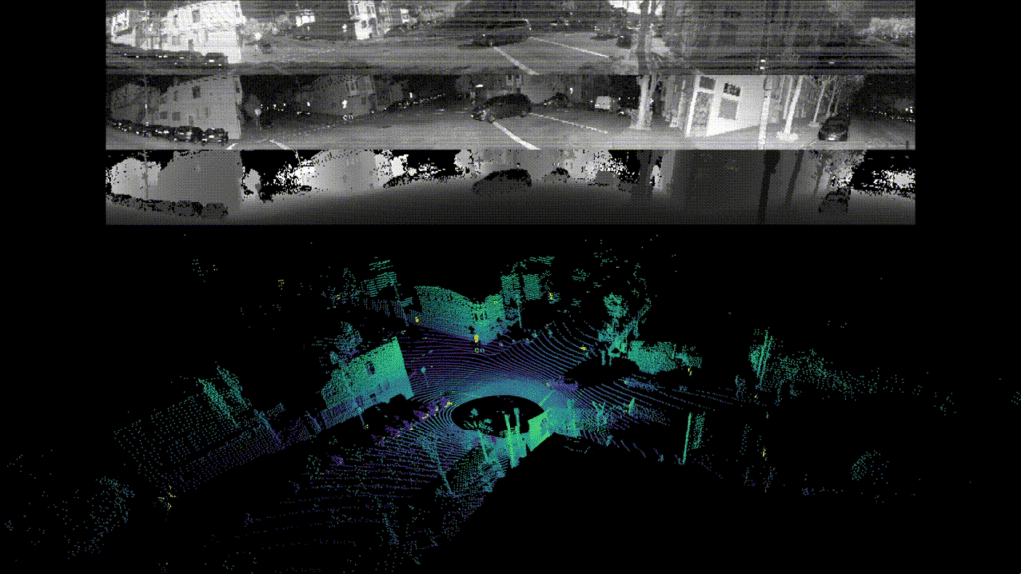
Hình 1 Khung hình tĩnh từ hình ảnh trực quan Ouster OS1. Ba dải trên và đám mây điểm dưới đều lấy dữ liệu từ LiDAR. [9]
Ba dải từ trên xuống | Nội dung
Ảnh ánh sáng môi trường | Ánh sáng cận hồng ngoại từ môi trường mà LiDAR thu được, nhìn giống ảnh đen trắng
Ảnh cường độ phản hồi | Độ mạnh tín hiệu laser do chính LiDAR phát ra rồi phản xạ về
Ảnh khoảng cách | Khoảng cách vật thể theo từng hướng, thể hiện bằng độ sáng tối

Phần dưới đổi khoảng cách và hướng thành tọa độ 3D, rồi hiển thị từ góc nhìn do phần mềm chọn. Vì vậy, hình giống như nhìn từ trên cao không có nghĩa có thêm một camera trên không. Phần mềm thay đổi góc nhìn dữ liệu, không bổ sung các phép đo bị che khuất.
Trong ví dụ này, cả ba dải trên cũng do cùng một LiDAR tạo ra, không dùng camera riêng để chụp. Màu điểm có thể biểu diễn độ cao, khoảng cách hoặc cường độ; cần xem cài đặt hiển thị, không coi đó là màu thật của vật thể.
Xem video Ouster 00:00–01:00

10 TX và RX của radar FMCW
Tiết 2 slide thực tế 9 và phần giải thích bổ sung
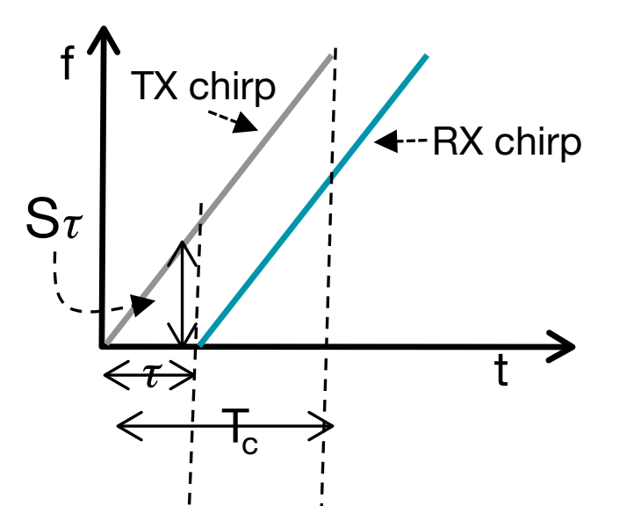
Hình 2 Trích sơ đồ chirp của TI. Trục ngang là thời gian t, trục dọc là tần số f. Giả sử radar và một mục tiêu đều đứng yên. [10]
TX là tín hiệu phát, RX là tín hiệu phản hồi nhận được. FMCW thay đổi tần số phát theo quy luật đã biết; hình dùng một chirp tăng tuyến tính. Tín hiệu cần thời gian để đến vật thể rồi quay lại, nên RX mang tần số đã phát ở thời điểm sớm hơn.
So sánh cùng tần số theo phương ngang, khoảng cách thời gian giữa TX và RX là độ trễ khứ hồi τ. Nhìn theo phương dọc tại cùng lúc nhận, TX hiện tại khác tần số với tín hiệu phản hồi RX, vốn được phát sớm hơn và bây giờ mới quay về. Mạch thu trộn tín hiệu để đo tần số phách, rồi dùng độ dốc quét đã biết để tính khoảng cách.

Vì sao cần thay đổi tần số
Nếu liên tục phát một tần số cố định, các chu kỳ rất giống nhau, nên khó xác định phản hồi được phát vào lúc nào chỉ từ tín hiệu đó. Quét tần số giúp phân biệt các thời điểm và suy ra độ trễ. Pha của sóng tần số cố định cũng phản ánh thay đổi khoảng cách, nhưng lặp theo chu kỳ nên không tự xác định duy nhất khoảng cách tuyệt đối.
Ví dụ với một mục tiêu đứng yên: độ dốc 10 MHz/µs và tần số phách 1 MHz cho độ trễ 0,1 µs, tức 100 nano giây, tương ứng 15 mét. Mục tiêu chuyển động còn có ảnh hưởng Doppler; hệ thống thực tế xử lý nhiều chirp. Tăng tần số không làm sóng truyền nhanh hơn.

11 Tín hiệu phản hồi và bản đồ nhiệt radar
Tiết 2 slide thực tế 9–11 và phần bổ sung
Anten radar phát vào một phạm vi góc. Cùng một đoạn tín hiệu có thể phản xạ từ nhiều xe hoặc nhiều vị trí trên một xe. Sau khi nhận tín hiệu chồng lên nhau, hệ thống dùng khác biệt về khoảng cách, vận tốc và hướng để tách các phản hồi. Một lần phát không đồng nghĩa chỉ tạo được một điểm. [10]
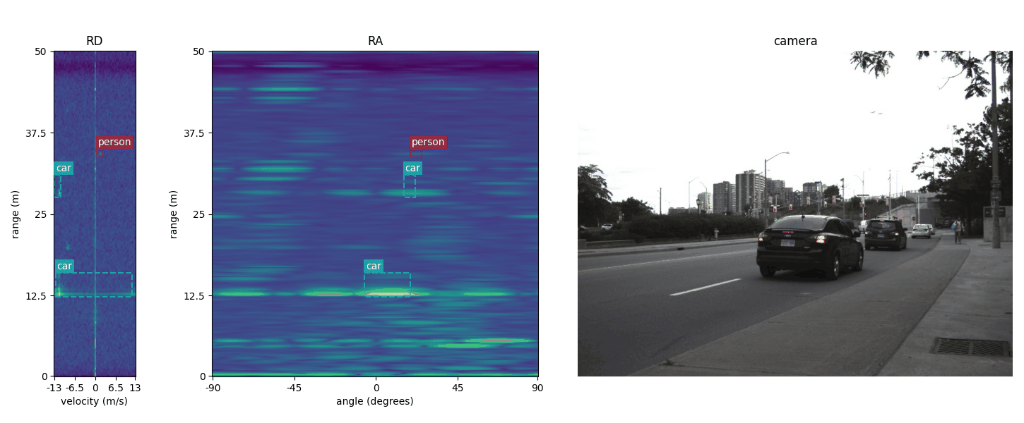
Hình 3 Dữ liệu đồng bộ RADDet. Trái là khoảng cách và vận tốc, giữa là khoảng cách và góc, phải là ảnh đường. Zhang và cộng sự, 2021, CC BY 4.0; khung hình tĩnh dùng trong khóa học. [18]
Bản đồ nhiệt dùng màu để biểu diễn độ mạnh tín hiệu, không phải nhiệt độ vật thể. Nhãn car, person và khung bao là kết quả xử lý mô hình, không phải chữ do anten trực tiếp nhận được. Khi đọc, trước hết xem trục tọa độ và đơn vị rồi mới giải thích vùng sáng.

Vận tốc tương đối theo phương ngắm
Radar thường đo tốc độ tăng hoặc giảm khoảng cách giữa radar và vật thể. Hai xe chạy cùng hướng, cùng tốc độ có thể có giá trị gần không dù cả hai đang chuyển động. Khi người đi bộ đi ngang, vận tốc theo phương ngắm ở một thời điểm cũng có thể nhỏ. Muốn hiểu toàn bộ chuyển động cần kết hợp góc và dữ liệu theo dõi.

Vì sao đám mây điểm radar có thể thưa hơn
Các vị trí phản xạ gần nhau có thể chưa tách được; tín hiệu yếu có thể không vượt ngưỡng phát hiện. Phần mềm cũng có thể gộp nhiều điểm thành một mục tiêu theo dõi. Radar tạo ảnh cải thiện chi tiết bằng mảng anten và xử lý, nên không thể suy ra số lần phát hoặc độ chính xác khoảng cách chỉ từ số điểm.
Xem video radar tạo ảnh ô tô của TI Dài 2 phút 14 giây

12 So sánh camera LiDAR và radar
Tiết 2 slide thực tế 12
Khi so sánh cảm biến, trước hết cần hỏi hệ thống cần thông tin gì. Đọc chữ trên biển báo, tách hai vật thể ở gần nhau, đo đúng khoảng cách và biết khoảng cách có đang giảm nhanh không là những khả năng khác nhau. Không thể chỉ dựa vào hình hiển thị đẹp hay không.
Mục | Camera | LiDAR | Radar
Dữ liệu chính | Màu, chữ, sáng tối và hình dáng | Khoảng cách, hướng, bề mặt 3D và thuộc tính phản hồi | Khoảng cách, hướng, vận tốc theo phương ngắm và phản hồi
Ứng dụng | Nhận dạng đèn, làn, biển báo và vật thể | Hình dạng, vị trí chướng ngại và hình học không gian | Khoảng cách bám xe, chuyển động và đánh giá nguy cơ va chạm
Ban đêm | Tùy ánh sáng, phơi sáng và thiết kế | Chủ động phát sáng, đo được trong tối | Chủ động phát sóng, không cần ánh sáng khả kiến
Mưa sương và giới hạn | Giảm tương phản; giọt nước hoặc bụi ảnh hưởng ảnh | Tán xạ, suy hao, phản xạ và bụi ảnh hưởng tín hiệu | Thường chịu mưa sương tốt hơn, nhưng mưa lớn, nước trên vỏ và nhiễu vẫn ảnh hưởng
Phân biệt vị trí | Kết hợp tạo ảnh và ước lượng độ sâu | Thường mô tả hướng và bề mặt chi tiết hơn | Tùy băng thông, mảng anten và cách xử lý

Đây là đặc tính chung; năng lực thực tế phụ thuộc thông số, lắp đặt, hiệu chuẩn và điều kiện thử nghiệm. Cảm biến bị che, bẩn hoặc nhận tín hiệu kém đều có thể mất thông tin quan trọng. Cảm biến cũng không tự quyết định phanh; phía sau còn có nhận biết môi trường, dự đoán, lập kế hoạch và điều khiển. [10][11]
Khả năng đo vận tốc còn tùy loại LiDAR. LiDAR xung thường so sánh dữ liệu ở nhiều thời điểm để ước lượng chuyển động; LiDAR FMCW có thể dùng hiệu ứng Doppler để đo trực tiếp vận tốc theo phương ngắm. Nói mọi LiDAR đều không đo trực tiếp được vận tốc là chưa chính xác.

13 Bước sóng ảnh hưởng đến đặc tính và hiệu năng
Tiết 2 phần giải thích bổ sung của slide 12
LiDAR và radar đều dùng sóng điện từ nhưng khác dải sóng và cách thu. Radar ô tô 77 GHz có bước sóng khoảng 3,9 milimét; LiDAR 905 nanomét có bước sóng khoảng 0,000905 milimét. Trong hai ví dụ này, bước sóng radar lớn hơn khoảng 4.300 lần. LiDAR cũng có thiết kế dùng 1550 nanomét hoặc bước sóng khác. [7][10]

Chi tiết hình dạng và phân giải góc
Khi kích thước khẩu độ anten hoặc quang học gần nhau và các điều kiện khác có thể so sánh, bước sóng ngắn hơn thuận lợi cho chùm hẹp hoặc tách phản hồi từ các hướng gần nhau. Hãy hình dung hai cột ở xa: nhìn thành hai cột hay một khối liên quan đến độ phân giải góc. Radar cũng cải thiện được bằng khẩu độ anten hiệu dụng lớn hơn và xử lý tín hiệu.
Bước sóng không bằng đường kính chùm tia và không trực tiếp quyết định số điểm. Góc phân kỳ, khoảng cách, số kênh đo, khoảng cách góc giữa các lần đo và thiết kế bộ thu đều ảnh hưởng đám mây điểm cuối cùng.

Mưa sương và phản xạ
Giọt sương có thể làm tán xạ ánh sáng hồng ngoại của LiDAR, giảm phản hồi từ vật thể xa. Bước sóng milimét lớn hơn nhiều so với giọt sương thông thường nên thường ít chịu tán xạ do sương hơn. Tuy nhiên, giọt mưa lớn hơn; mưa mạnh hoặc nước trên vỏ vẫn ảnh hưởng radar. Bước sóng dài hơn không có nghĩa xuyên qua mọi vật thể. [11]
Vật liệu, độ nhám bề mặt và góc tác động làm thay đổi phản xạ ở từng dải sóng. Vì vậy, cùng một xe có thể tạo vùng phản xạ mạnh ở những vị trí khác nhau trên radar và LiDAR. Hai đám mây điểm không phải cùng một hình chỉ khác số lượng điểm.

Độ phân giải và độ chính xác đo
Khả năng tách các phản hồi gần nhau theo chiều xa gần của radar FMCW chủ yếu liên quan đến băng thông quét. Độ chính xác với một mục tiêu còn tùy chất lượng tín hiệu, hiệu chuẩn và thuật toán. Radar cũng có thể phát hiện dịch chuyển nhỏ hơn bước sóng bằng thay đổi pha, nên không thể chỉ nhìn bước sóng mang rồi kết luận đo khoảng cách kém chính xác.

14 Định vị bản đồ và hợp nhất cảm biến
Tiết 2 slide thực tế 13–16
Ngoài việc biết xung quanh có gì, xe tự lái cần biết mình ở đâu và đang di chuyển theo hướng nào. Định vị thường kết hợp nhiều nguồn thông tin để không phụ thuộc hoàn toàn vào một phép đo.
Nguồn | Thông tin cung cấp | Điểm cần lưu ý
GNSS | Vị trí và thông tin định vị liên quan | Nhà cao tầng, đường hầm và tín hiệu phản xạ có thể gây ảnh hưởng
IMU | Gia tốc và vận tốc góc | Ước lượng vị trí và tư thế bằng tích phân tích lũy sai số
Tốc độ bánh xe và đặc trưng môi trường | Bổ sung quãng dịch chuyển hoặc vị trí tương đối | Trượt bánh và thiếu đặc trưng ảnh hưởng ước lượng
Bản đồ | Thông tin có trước về đường và làn | Có thể lỗi thời; cần đối chiếu quan sát hiện tại

Hợp nhất cần căn chỉnh các dữ liệu
Camera có thể cung cấp hình dáng người đi bộ, LiDAR cung cấp vị trí không gian, radar cung cấp chuyển động. Khi hợp nhất, cần xử lý thời gian, hệ tọa độ và sai số, xác định dữ liệu có thuộc cùng một vật thể không rồi tạo ước lượng thống nhất. Lắp thêm cảm biến không tự giải quyết sai lệch dữ liệu hoặc nhận định sai.

Ví dụ Waymo và Tesla trong bài học
Cấu hình thế hệ 6 Waymo công bố tháng 8/2024 gồm 13 camera, 4 LiDAR, 6 radar và thiết bị thu âm bên ngoài. Một hình phần cứng khác trong slide được công bố tháng 2/2026 để nhận biết hình dáng. Cần giữ ngày gốc của số liệu và hình, không chỉ đếm từng cảm biến từ ảnh quảng bá. [12]
Bài học xét chức năng FSD (Supervised) trên xe Tesla cho người dùng: người lái vẫn phải liên tục theo dõi đường và hệ thống, nên phân công này thuộc L2. Dù công nghệ thiên về thị giác hay dùng nhiều cảm biến, đánh giá vẫn phải gắn với ODD và bằng chứng thử nghiệm. Tên hãng hoặc số cảm biến không trực tiếp xếp hạng độ an toàn. [13]

15 Ứng dụng ngành chi phí vận hành và bằng chứng
Tiết 2 slide thực tế 17–25 Trong đó 17–21 là phần mở rộng
Ngành xe tự lái không chỉ viết phần mềm nhận dạng. Nó còn gồm tích hợp xe, nhận biết và lập kế hoạch, chip và cảm biến, thử nghiệm, vệ sinh, sửa chữa và hỗ trợ khách hàng. Đội xe chú trọng mức sử dụng và bảo trì; bán xe hoặc chức năng còn phải xét giá bán, hướng dẫn người dùng và dịch vụ sau bán hàng.
Giả định chi phí trong lớp | Phân bổ bình quân
Thiết bị NT$300.000 dùng 3.000 giờ | NT$100 mỗi giờ
Cùng thiết bị dùng 15.000 giờ | NT$20 mỗi giờ

Bảng chỉ phân bổ đều chi phí thiết bị, chưa gồm năng lượng, nhân lực, bảo hiểm, bảo trì và các chi phí vận hành khác. Không được coi đây là giá thị trường hoặc chi phí mỗi chuyến chở khách.
Ghế đối diện và giao diện hành khách của Zoox thể hiện thiết kế phục vụ chở khách, nhưng không có vô lăng truyền thống chưa đủ để chứng minh L5. Giấy phép chở khách Cruise năm 2022, việc đình chỉ giấy phép triển khai và thử nghiệm không người lái tháng 10/2023, cùng thay đổi tài trợ của GM tháng 12/2024 cho thấy trạng thái cấp phép và vận hành thay đổi theo thời gian. [14][15][16]

So sánh an toàn cần điều kiện tương ứng
Có thể thử nghiệm ở khu kín, mô phỏng và đường công cộng; mỗi cách cung cấp bằng chứng khác nhau. Khi so sánh, cần kiểm tra quãng đường hoặc thời gian, loại đường, thời tiết, định nghĩa sự kiện và đối tượng so sánh. Nếu A có 1 sự kiện trong 1.000 km, B có 2 sự kiện trong 1.000.000 km, chỉ đếm số lần sẽ bỏ qua mức độ tiếp xúc. Dù đổi sang mỗi km, vẫn cần kiểm tra sự kiện và điều kiện có giống nhau không.
Xe máy, giao lộ, xe dừng tạm và che khuất trên đường Đài Loan và Việt Nam đều là chủ đề để quan sát và thử nghiệm. Ảnh đường phố lịch sử giúp nhận ra vấn đề có thể gặp, nhưng không đại diện thống kê giao thông hiện nay hoặc trực tiếp xếp hạng an toàn xe tự lái của hai nơi.

16 Tiết 3 Tình huống nhường người đi bộ
Tiết 3 slide thực tế 2–4
Lớp xem video trải nghiệm Waymo của Kevin Chen, đoạn 12:58–13:18, dài 20 giây. Có thể thấy xe dừng, để người đi bộ qua phía trước rồi đi tiếp. Trước hết mô tả hành động có trong hình, sau đó giải thích cách hiểu và cuối cùng chỉ ra thông tin video chưa cung cấp.
Xem đoạn Waymo tương tác với người đi bộ
Loại thông tin | Ví dụ trong đoạn video
Điều quan sát được | Xe dừng rồi đi tiếp sau khi người đi bộ qua
Giải thích hợp lý | Xe đang nhường người đi bộ
Điều chưa biết | Thời điểm phát hiện đầu tiên, dữ liệu cảm biến và căn cứ quyết định bên trong

Các công việc từ đo lường đến phanh
Giai đoạn nhận biết môi trường xử lý ảnh, đám mây điểm hoặc radar để ước lượng vị trí và loại vật thể. Dự đoán xét khả năng người đi bộ tiếp tục đi, dừng hoặc đổi hướng. Lập kế hoạch chọn hành động như dừng chờ; điều khiển thực hiện đánh lái, tăng giảm tốc và kiểm tra phản ứng thực của xe. [17]
Đây là quy trình khái niệm chung, không phải tái dựng nhật ký hệ thống lúc quay video. Chỉ từ video không thể kết luận “chắc chắn một LiDAR cụ thể thấy trước” hoặc “hệ thống hiểu chính xác ý định của người đi bộ”.

Màn hình hành khách và nhật ký bên trong
Màn hình hành khách chủ yếu hiển thị tuyến và thông tin chuyến đi. Không vẽ một vật thể chưa đủ để chứng minh hệ thống không phát hiện; có biểu tượng cũng không bảo đảm phân loại và khoảng cách đều đúng. Đánh giá bên trong cần nhật ký và thử nghiệm liên quan. Nhường đường thành công một lần cũng không chứng minh độ tin cậy trên mọi đường hoặc đêm mưa.

17 Đường mưa và điều kiện cảm biến
Tiết 3 slide thực tế 5 và 14–15
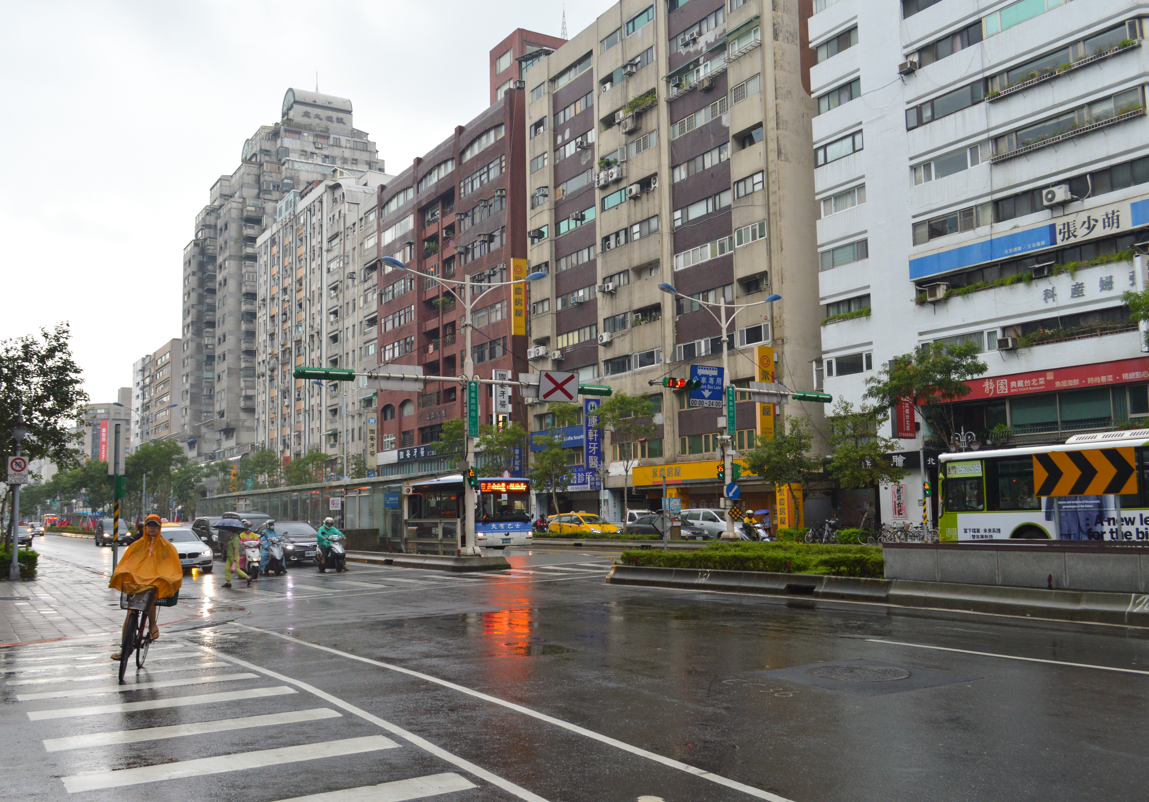
Hình 4 Đường Xinyi, Đài Bắc trong mưa, ngày 13/10/2016. Francisco Anzola, CC BY 2.0. Dùng quan sát điều kiện đường, không phải hồ sơ thử nghiệm xe tự lái. [19]
Mặt đường ướt phản sáng làm thay đổi độ sáng tối của ảnh; vật thể lớn như xe buýt có thể che người tham gia giao thông khác. Đây là tình huống hệ thống cảm biến cần xử lý, nhưng riêng bức ảnh không chứng minh một cảm biến cụ thể đã thất bại lúc đó.
Mưa tạnh không có nghĩa mặt đường đã khô; cho phép mặt đường ướt cũng không đồng nghĩa cho phép đọng nước. Cần kiểm tra riêng thời tiết, mặt đường, ánh sáng và che khuất. Ảnh không đo đáng tin cậy lượng mưa theo giờ, độ sâu nước hoặc hệ số ma sát, nên không được tự đặt con số an toàn từ hình.

Các điều kiện không bù trừ cho nhau
Nếu đường hẹp hơn yêu cầu, giảm tốc không làm đường rộng ra. Nếu độ rọi thấp hơn thẻ điều kiện, lắp LiDAR cũng không cho phép tự sửa ODD ban đầu. Muốn dùng cải tiến cảm biến hoặc điều khiển để mở rộng phạm vi hoạt động, vẫn cần thiết kế và kiểm chứng toàn hệ thống.

18 Điền ODD theo thẻ điều kiện
Tiết 3 slide thực tế 6 và 8–13
Ở tiết 1, bạn đã luyện đọc hiểu điều kiện. Bây giờ hãy đưa chúng vào đúng mục của phiếu. Tuần này không yêu cầu tự thiết kế ODD đầy đủ hoặc đoán ngưỡng an toàn của xe thật.

Ví dụ chung
Giả sử thẻ ghi: ban ngày, không mưa, mặt đường khô; chưa cung cấp giới hạn mật độ người đi bộ. Sự kiện là “bắt đầu mưa”. Ví dụ sau tách việc ghi dữ liệu khỏi việc đánh giá.
Câu hỏi | Điền theo thẻ
Ánh sáng | Ban ngày
Thời tiết | Không mưa
Mặt đường | Khô
Đã có giới hạn mật độ người đi bộ chưa | Chưa cung cấp
Sau khi mưa có còn phù hợp không | Không phù hợp
Lý do | Ban đầu yêu cầu không mưa, nhưng hiện nay bắt đầu mưa

Thứ tự làm bài
Trước hết xác nhận nhóm, địa điểm và đoạn đường trên bản đồ, rồi đọc thẻ điều kiện của bài. Điền từng giá trị cùng đơn vị vào đúng mục, đánh dấu dữ liệu đã có hay chưa, cuối cùng mới đọc sự kiện thay đổi và đối chiếu với điều kiện ban đầu.
“Có thể có mưa” mô tả bối cảnh; “chỉ cho phép khi không mưa” là phạm vi cho phép của bài; “hiện nay bắt đầu mưa” là sự kiện thay đổi. Chúng có vai trò khác nhau, không lấy số hoặc trạng thái trong sự kiện chép lại thành điều kiện cho phép ban đầu.
Nếu dữ liệu chưa có, hãy đánh dấu “chưa cung cấp”. Điều đó không có nghĩa không bị giới hạn hoặc bạn trả lời sai. Có thể viết lý do bằng lời của mình, nhưng cần nêu cả yêu cầu ban đầu lẫn thay đổi hiện tại.

19 Bài làm sáu nhóm và cách đọc đơn vị
Tiết 3 slide thực tế 7–13 và phiếu học tập phát riêng
Nhóm | Địa điểm được giao
1 A | Đại lộ Dừa, Đại học Quốc gia Đài Loan
2 B | Đường Xinyi đoạn 5, Đài Bắc
3 C | Đường Zhongzheng, phố cổ Tamsui
4 D | Đường Dayi, Pier-2, Cao Hùng
5 E | Đường Zhongshan quanh Xiangshan, hồ Nhật Nguyệt
6 F | Đường Xin’an, Khu khoa học Tân Trúc

Mỗi nhóm nhận một tờ A4, làm trong 12 phút, hoàn thành sáu dòng điền, một mục đánh dấu dữ liệu và phần đánh giá sự kiện. Có thể trả lời bằng tiếng Việt hoặc tiếng Hoa, mỗi câu chỉ điền một lần. Nét đậm và hai điểm A, B trên bản đồ chỉ đoạn đường được giao; hãy dùng đúng thẻ của nhóm mình.
Cách ghi hoặc đơn vị | Cách hiểu
Ít nhất 3 m | Giới hạn dưới là 3 mét; 2 mét không đạt mục này
0–20 km/h | Khoảng tốc độ cho phép; 20 là giới hạn trên, không phải tốc độ bắt buộc
mm/h | Cường độ mưa, không phải độ sâu nước đọng trên đường
lx lux | Độ rọi, tức quang thông nhận được trên một đơn vị diện tích
Tầm nhìn m | Khoảng cách có thể nhận biết trong điều kiện khí quyển, không phải tầm đo tối đa của cảm biến

Thời tiết, số liệu và sự kiện trên thẻ là giả định lớp học, còn bản đồ dùng dữ liệu thực. Bạn chỉ cần tổng hợp theo thẻ, giữ đơn vị và đọc đúng giới hạn trên dưới. Nếu có hai điểm không phù hợp, nêu đúng một lý do là đạt yêu cầu cơ bản.
Trước khi nộp, kiểm tra tên thành viên, nhóm, giá trị, đơn vị, mục đánh dấu dữ liệu và lý do theo mẫu “Ban đầu yêu cầu…, nhưng hiện nay…”. Nộp phiếu để giảng viên giải thích chung; các nhóm không phải làm thêm bài thuyết trình.

20 Ôn tập và thuật ngữ thường dùng
Tổng hợp ba tiết và tiết 3 slide thực tế 16–18

Mô tả chức năng bằng một câu
Với đề xuất xe đưa đón L4 trong trường, có thể nói: “Trên tuyến chỉ định, ban ngày không mưa và mặt đường khô, khi bật chức năng, hệ thống lái và thực hiện xử lý dự phòng; hành khách không cần giám sát liên tục hoặc sẵn sàng tiếp quản.” Câu này nêu cả điều kiện lẫn phân công, nhưng vẫn phải thử nghiệm cách xử lý an toàn khi trời bắt đầu mưa.
Tiếng Việt | Tiếng Hoa | Tiếng Anh hoặc viết tắt
Cấp độ tự động hóa | 自動化等級 | L0–L5
Miền điều kiện hoạt động theo thiết kế | 設計運行範圍 | ODD
Tiếp quản | 接管 | Takeover
Xử lý dự phòng | 必要應變 | Fallback
LiDAR đo bằng ánh sáng laser | 光達 | LiDAR
Radar đo bằng sóng vô tuyến | 雷達 | Radar
Đám mây điểm | 點雲 | Point cloud
Tín hiệu phản hồi | 回波 | Return / echo
Vận tốc tương đối theo phương ngắm | 徑向相對速度 | Radial relative velocity
Hợp nhất cảm biến | 感測器融合 | Sensor fusion

Tự kiểm tra sau giờ học
Bạn có nói được khác biệt về giám sát liên tục giữa L2 và L3 không? Có giải thích được vì sao thay đổi được góc nhìn đám mây điểm không? Bạn có hiểu bản đồ nhiệt radar không phải nhiệt độ và thêm một LiDAR không tự mở rộng ODD không? Hãy tìm mục tương ứng rồi giải thích lại bằng lời của mình.
Ngày 24/9 tuần sau, hãy mang máy tính xách tay và theo hướng dẫn của giảng viên mở mô phỏng HTML của khóa học bằng trình duyệt. Mô hình dùng tia 2D và điều khiển theo quy tắc để học khái niệm; đây là mô hình đơn giản, không phải mô phỏng đầy đủ LiDAR, radar hoặc hệ thống xe tự lái thực tế.

21 Nguồn và tài liệu đọc thêm
Tài liệu được biên soạn từ ba bộ slide, bài giảng của giảng viên và tư liệu lớp học tuần 2 tại ngày 15/9/2026. Số dưới đây tương ứng trích dẫn trong nội dung; số liệu ví dụ cần đọc theo ngày ghi kèm. Nội dung là diễn giải phục vụ giảng dạy, không sao chép toàn văn tiêu chuẩn.
1 SAE J3016 Bản tháng 4/2021 Phân cấp tự động hóa lái xe
2 ISO 34503 2023 Phân loại ODD
3 California DMV Ngày 8/6/2023 Điều kiện DRIVE PILOT
4 Mercedes-Benz Ngày 17/12/2024 Phiên bản 95 km/h tại Đức
5 CPUC Ngày 2/6/2022 Giấy phép chở khách giới hạn của Cruise
6 Cơ quan quản lý khu công nghệ cao Hà Nội Thông báo thử nghiệm ngày 26/8/2026
7 Ouster Nguyên lý và bước sóng LiDAR
8 Ouster LiDAR flash nhiều chùm tia
9 Ouster Ánh sáng môi trường cường độ khoảng cách và đám mây điểm từ một LiDAR
10 Texas Instruments Nguyên lý radar milimét SPYY005A
Hình 1 dùng khung hình hoạt ảnh chính thức Ouster có trong tư liệu lớp; hình 2 trích sơ đồ nguyên lý TI. Quyền thuộc tác giả gốc, dùng để giải thích trong khóa học. Tác giả và giấy phép hình 3 xem mục 18; hình 4 xem mục 19.

22 Tài liệu bổ sung và danh mục video
11 Nghiên cứu nhiều cảm biến trong thời tiết xấu 2023
12 Waymo Ngày 19/8/2024 Cấu hình cảm biến thế hệ 6
13 Tesla Hướng dẫn chủ xe Full Self-Driving Supervised
14 Zoox Khoang xe và giao diện hành khách
15 California DMV Ngày 24/10/2023 Đình chỉ giấy phép Cruise
16 GM Ngày 10/12/2024 Hướng đầu tư xe tự lái
17 Waymo Giải thích khái niệm nhận biết môi trường
18 RADDet Zhang và cộng sự 2021 CC BY 4.0
19 Ảnh đường Xinyi trong mưa Francisco Anzola CC BY 2.0

Video của tuần này
Camera Mobileye 01:05–01:40
LiDAR Ouster 00:00–01:00
Radar TI Toàn bộ 02:14
Tình huống Kevin Chen Waymo Ride Along 19 12:58–13:18

Đọc thêm về nguyên lý cảm biến
Ouster Dữ liệu điểm và hiệu chuẩn tọa độ
TI Độ phân giải góc và khoảng cách
Nghiên cứu vận tốc theo phương ngắm của từng điểm LiDAR FMCW
Video và trang web là liên kết ngoài, có thể không phát được do nền tảng hoặc mạng. Trên lớp, có thể đọc hình tĩnh và phần giải thích trước, rồi xem nguồn khi có kết nối.

